出國報告（出國類別：國際會議）

2013年「第三屆海峽兩岸寄生蟲病學術研討會」出國報告

服務機關：行政院衛生署疾病管制局
姓名職稱：嵇達德 副研究員
派赴國家：中國大陸南京
出國期間：102年4月16日至4月20日
報告日期：102年5月3日

目次

壹、摘要 …………………………………………… 2頁
貳、目的 …………………………………………… 3頁
參、過程 …………………………………………… 4頁
肆、會議心得…………………………………………… 5-9頁
伍、建議 …………………………………………… 10頁
附錄一、照片專輯……………………………………… 11-17頁

摘 要
「第三屆海峽兩岸寄生蟲病學術研討會」是由中國疾病預防控制中心寄生蟲病預防控制所、臺灣寄生蟲學會所共同舉辦的會議。主要目的在進行兩岸寄生蟲病防治與研究之交流，分享防治經驗，以促進兩岸疾病防治與衛生合作。會議於今(102)年4月16日至4月19日在中國大陸南京市舉行4天會議，約有100位來自海峽兩岸的寄生蟲專家學者，共同參與此會議。本次會議共有4個研究專題約30場專題演講或討論，29篇壁報展示及4場大會報告，提供與會人員參與以促進學術交流彼此認識。會議內容包含食源性寄生蟲病、機會性寄生蟲病、蟲媒病及節肢動物防治、新技術在寄生蟲病中的應用（新知與診斷）、全球衛生，包括輸入性疾病預防控制等。四場大會報告題目為臺灣的寄生蟲病與防治策略、寄生蟲研究對生命科學發展的歷史貢獻、Resequencing of Trichomonas vaginalis transcriptomes and genomes、及寄生蟲病傳播的控制與消除。上述演講已含括近年來中國大陸及台灣重要的寄生蟲病研究，也提供了兩岸的寄生蟲專家學者交換研究與防治經驗的交流平台，參與此項會議對我們未來在寄生蟲病的防治極有助益。

目 的

寄生蟲病的歷史淵遠流長，直到目前寄生蟲病對全世界人類健康的危害仍非常巨大。中國大陸目前寄生蟲病仍然十分嚴重，依2004年大陸全國人體重要寄生蟲病現狀調查顯示全國蠕蟲感染率為21.38%，部分省、自治區食源性寄生蟲病更呈明顯上升趨勢。台灣近年來，由於人民生活水準提升，環境衛生改善，衛生教育日漸普及與政府機關的努力防治，已使常見，如蛔蟲、鉤蟲、鞭蟲、瘧疾及微絲蟲病等寄生蟲病，逐年減少，甚或根除。但隨著兩岸通商旅遊的日漸頻繁，也增加了寄生蟲病在兩岸傳播的機會。因此，應參加強兩岸疾病預防與控制的知識和經驗的交流，尋求建置兩岸可共用的寄生蟲消除監測應對系統。因此，「海峽兩岸寄生蟲病學術研討會」最主要的目的為進行兩岸寄生蟲病防治與研究之交流，分享防治經驗，以促進兩岸疾病防治與衛生合作。最後，也積極與大陸國專家學者分享我們寄生蟲病的防治現況並及尋求未來合作的可能。
●
●

過 程

「第三屆海峽兩岸寄生蟲病學術研討會」是由中國疾病預防控制中心寄生蟲病預防控制所、臺灣寄生蟲學會所共同舉辦的會議。主要目的在進行兩岸寄生蟲病防治與研究之交流，分享防治經驗，以促進兩岸疾病防治與衛生合作。本次會議在南京醫科大學舉辦，行程 (見表一) 為民國102 年4月16 日起至4月20 日止，含路程所需時間共計5天。

表一: 行程表
日期 | 工作  日誌 | 地 點 | 行 程 內 容
102/4/16 | 去程 | 台北→南京 | 路程
102/6/17-19 | 會議 | 南京 | 參加「第三屆海峽兩岸寄生蟲病學術研討會」
102/4/20 | 返程 | 南京→台北 | 路程

會 議 心 得

寄生蟲病對人體健康的危害仍均十分嚴重，熱帶和亞熱帶地區的開發中國家中約佔77%的世界總人口，仍普遍處於寄生蟲病的危害，威脅著兒童和成人的健康甚至生命。
台灣由於人民生活水準提升，環境衛生改善，衛生教育日漸普及與政府機關的努力防治，已根除了瘧疾及微絲蟲病，蛔蟲、鉤蟲、鞭蟲等常見之土源性寄生蟲病已非常少見。因此，不管民眾或醫護人員對寄生蟲病的認知已逐漸薄弱，並將影響防治。而中國大陸在蠕蟲病之防治雖已有些成效，但感染率仍達21.38%，部分省、自治區食源性寄生蟲病更呈明顯上升趨勢，顯示寄生蟲病仍然十分嚴重。但隨著兩岸通商旅遊的日漸頻繁，也增加了寄生蟲病在兩岸傳播的機會。因此，應加強兩岸疾病預防與控制的知識和經驗的交流，尋求建置兩岸可共用的寄生蟲消除監測應對系統。

本次大會在中國大陸南京市舉行，於102年4月16日至4月19日進行4天會議，約有100位來自歐美亞及大陸等各國官員與專家學者，共同參與此會議。本次會議共有4個研究專題約30場專題演講或討論，29篇壁報展示及4場大會報告，提供與會人員參與以促進學術交流彼此認識。會議內容包含食源性寄生蟲病、機會性寄生蟲病、蟲媒病及節肢動物防治、新技術在寄生蟲病中的應用（新知與診斷）、全球衛生，包括輸入性疾病預防控制等。在臺灣寄生蟲學會理事長黃高彬教授、中國衛生及計畫生育委員會疾控局雷正龍副局長及王立英處長與南京醫科大學張竹繁副校長致詞後，四場大會報告之前兩場首先由臺灣寄生蟲學會理事長，中國醫藥大學兒童醫院感染科主任黃高彬教授報告「臺灣的寄生蟲病與防治策略」，台灣經省政府衛生處與寄生蟲防治會合作的五期防治計畫，在2000年後國小學童腸道蠕蟲的感染率已趨於零，一般大人之感染率已很低。各縣市政府衛生單位皆有防治措施，避免寄生蟲病再流行。但因旅遊、工作或是外籍勞工及新娘所引入之寄生蟲病需再加防範。南京醫科大學病原生物學系吳觀陵教授則報告「寄生蟲研究對生命科學發展的貢獻」，他經由文獻回顧強調寄生蟲研究在生命科學發展的關鍵歷史上的貢獻。例如microbe一字的命名，即出於李文虎克對旋毛蟲之觀察，後用於泛指微生物。他也鼓勵兩岸學者努力從事寄生蟲研究，重新讓寄生蟲學研究對生命科學的發展有更新的貢獻。我想這也是我們每一個寄生蟲學者所努力想做的事。

此外，我也針對一些我比較感興趣或較相關的研究作些心得報告。在食源性寄生蟲病專題部分，廣西疾病預防控制中心楊益超研究員報告「橫縣華支睾吸蟲病流行現狀與防治策略」，2004年大陸全國人體重要寄生蟲病現狀調查顯示廣西省華支睾吸蟲病(中華肝吸蟲病)的盛行率為9.76%，居大陸第二位。而到2006-2010年廣西省南寧市的調查更顯示有快速增加的趨勢，接近50%，但其他省市的流行狀況不一。橫縣是廣西省感染率最高的縣，已達53.54%，3437人中有1840人感染華支睾吸蟲病，平均感染的蟲數為5073個/克肝。男性感染多於女性，成人多於兒童。感染者多有膽管擴張及纖維化的變化，許多病例與膽管癌相關，肝內蟲數極多，如圖 3-5。大陸疾控局雖已在橫縣成立防治示範點建立防治網絡，希望由專科門診、村醫培訓及衛生教育著手防治，然成效不彰。可能原因為1.領導重視不足，各機關配合性不高。2.民眾喜食生魚片，且不配合治療。3.食品衛生安全的監督及法規不足。4.缺乏快速檢測魚體中華肝吸蟲的方法。台灣的苗栗、日月潭及美濃等地也曾是中華肝吸蟲的盛行區，也多由民眾生食生魚片所感染，但現已防治成功，病例已不多見，與大陸的現況非常不同，但仍須保持警覺持續做好防治工作。

在機會性寄生蟲病專題部分，安徽醫科大學沈繼龍教授報告「中國弓形蟲基因型與毒力及致病機制研究」，弓形蟲是一種常被輕忽的疾病，在免疫不全的病人常可致死，利用PCRRFLP等分子診斷工具可將其分型，其中Type 1, 2及3型為全球分布，但常見於歐洲、北美及非洲等地，Type 12多見於北美的野生動物，而在大陸最常見的型別是 Type Chinese 1，約佔60-70%，與其他國家的型別分布差異較大，Chinese 1內仍發現強弱不同的蟲株，可能存有亞型別。台灣建康國人的感染率約為9.7%，但因缺少病患的帶蟲檢體，蟲株型別缺少完整的分析，未來應強化在這方面的研究，並探究蟲株型別對疾病的影響。中國疾病控制中心寄生蟲病研究所曹建平研究員則報告「大陸中部地區隱孢子蟲污染情況調查」，隱孢子蟲是免疫不全的病患常見的伺機性感染，也會導致正常人的腹瀉疾病，不加治療可致死亡。隱孢子蟲在大陸20多個省市均有報導，感染率約為1.4%-13.3%，其中AIDS病患感染率約為4.7%。水源污染是其傳播的途徑，最近在上海黃埔江中也偵測出隱孢子蟲的存在，將威脅著上海飲用水的安全，許多台灣國人在大上海地區經商或旅遊，都有可能受到感染而將隱孢子蟲病原體帶回台灣，但因隱孢子蟲為慢性感染，有可能發生傳播而不自知。此類可能由大陸引進而不自知的疾病常見於其他寄生蟲病，如前述的中華肝吸蟲病，需要加以思考如何加以預防，避免傳播。

在蟲媒病及節肢動物防治專題部分，南方醫科大學陳曉光教授報告「白紋伊蚊microRNA組學分析及其對登革病毒感染的調控研究」，他們進行了白紋伊蚊(白線斑蚊)genome的全基因體定序及microRNA的分析，顯示白線斑蚊miRNA可影響登革病毒的感染，aa1-mir-252可抑制病毒複製而aa1-mir-281可增強病毒複製。也有壁報展示大陸中華瘧蚊genome的全基因體定序也已完成，正在組裝中，我們也希望進行台灣中華瘧蚊genome的全基因體定序，比較兩者在瘧疾傳播的差異。南京醫科大學朱昌亮教授報告「蚊媒抗藥性研究進展」，他針對蟲媒抗藥性機制、抗藥性的進化、抗藥性檢測、現場防治及現存問題等方向進行深入的討論。中國疾病控制中心寄生蟲病研究所呂山副研究員報告「大陸地區福壽螺的生物學研究」，福壽螺(Pomacea spp.)是廣東住血線蟲的重要宿主，原產於南美洲，於1980年代出引入大陸並在南方各省快速散佈，2003年被大陸環保部列為首批16種外來入侵生物名單，對大陸農業及生態危害極大。福壽螺也是對台灣農業及生態危害嚴重的外來入侵生物，也是除非洲大蝸牛外，廣東住血線蟲最重要的傳播媒介，常因生食或食用不熟的螺肉，或被螺類爬過污染的蔬菜所感染。福壽螺的螺體及蟲卵常會夾雜在蔬菜或其他農作物隨之銷往各地，因此有可能在兩岸間傳播，間接將廣東住血線蟲傳入。所以有必要建立廣東住血線蟲及螺類的基因型別分析方法，比較兩岸廣東住血線蟲及螺類基因型別的差異，以了解其傳播模式與相關流行病學。呂博士利用cox1基因檢測，發現大陸福壽螺有P. canaliculata及P. insularum兩種，引入的模式為長距離擴散及二次引入兩種模式並存。我們應該也可以利用cox1基因進行檢測台灣的福壽螺，並與大陸的螺株比對，以了兩岸的螺株是否有關聯性。

在新技術在寄生蟲病中的應用（新知與診斷）專題部分，中國農業科學院蘭州獸醫研究所朱興全教授報告「分子生物學技術在寄生蟲鑒定中的應用」，朱教授針對應用在寄生蟲診斷上的一些新技術如RAPD, PCR, PCR-RFLP, SSR-PCR, SRAP, AFLP, LAMP, PCR- SSCP, real-time PCR及HRM等技術做了大略的介紹，也說明他的實驗室是如何應用這些技術在各種獸醫寄生蟲的診斷。他也讓我見識到大陸做研究的充沛人力與經費，他的實驗室有近30位博士後與碩博士生及每年千萬的經費來作研究。反觀台灣在寄生蟲研究的投資就少的多，不管在人力與經費都無法與大陸比較，更何況大陸還將寄生蟲病防治列入國家重點防治計劃。然而，台灣寄生蟲病的隱憂仍是存在，沒有足夠人力與經費的支持，與寄生蟲人才的培育，未來台灣寄生蟲病的防治將可能出現斷層而無法因應突然的疫情。中國疾病控制中心寄生蟲病研究所伍衛平研究員則報告「大陸藏區包蟲病疾病負擔」，包蟲可引起非常重要的人畜共通疾病，廣泛分布於世界各地，特別是牛羊飼養區，終宿主或為犬科、貓科及嚙齒動物。大陸包蟲病流行於西藏、青海、四川、甘肅、內蒙、寧夏及新疆等地，是全世界最嚴重的流行區。2012年他在西藏四個縣的調查顯示感染率為4.2%，但藏區皆為流行區，許多地方的流行率不明。青藏高原每年包蟲病造成人畜損失約每人3.47美元，而在四川石渠縣2001-2003年包蟲病造成受試者的疾病負擔達50933 DALY。由於藏人篤信佛教，不嗜殺生，家犬太多時即趕上街成為流浪犬，犬糞會汙染牛糞，當藏人揉製牛糞餅晒乾做材燒時，手可能受犬糞中的包蟲蟲卵污染，之後手若未清乾淨時則可能導致糞口傳染而感染包蟲。今年來許多國人喜至藏區旅遊，需注意個人衛生，若有不適就醫時應將旅遊史告知醫師，以便妥適檢驗與治療。

在全球衛生，包括輸入性疾病預防控制專題部分，中國疾病控制中心寄生蟲病研究所肖寧副所長報告「大陸輸入性瘧疾與血吸蟲病現狀分析」，這兩種疾病皆曾是大陸流行嚴重的疾病，現已受控制。2010年大陸啟動消除瘧疾行動計畫，預計2020年可達到瘧疾消除。但同時大陸由於勞務派遣、商務及旅遊等因素，輸入性瘧疾已有逐漸增加的趨勢，2011年有2974例，主要集中於雲南、江蘇、河南、四川與湖南。由於非流行區醫護人員常缺乏瘧疾診斷與防治的意識與技術，常導致病患誤診及死亡的現象，已引起大陸相關單位的重視。隨後本人也報告了「台灣瘧疾等法定傳染病的監測與防控」，台灣的瘧疾病患皆是境外移入，遇到的問題也與大陸現在的問題相似，調查的數據亦相似，但大陸人數多很多。因此我也提供了台灣在瘧疾監測與防控的經驗，包含病患治療與追蹤，瘧蚊分布調查。此外也報告一些台灣阿米巴痢疾與弓形蟲症的監測的結果與防控的作為。
綜論，台灣近年來因衛生及飲食習慣的改善，蠕蟲性寄生蟲病引起的疾病已不常見，而使得臨床醫生及檢驗室對相關蠕蟲病，缺少臨床診斷與檢驗的經驗，參與兩岸寄生蟲研討會可吸取大陸學者在這方面的經驗；但台灣在原蟲部分的檢驗與研究則較大陸先進，在廣東住血線蟲及犬蛔蟲等特殊蠕蟲的研究也非常深入，可提供陸方防治的交流。大陸已將寄生蟲病防治列入國家重點防治計畫，在人力與經費加以重點支持，負責單位中國大陸疾控中心寄生蟲病預防控制所等研究單位有充足經費與人力，整合中央與地方的防治能量，進行防治工作。大陸學界也同樣獲得支持，進行基礎研究並協助政府防治工作。反觀台灣在寄生蟲病研究與防治的經費與人力卻逐年減少，不管在人力與經費都無法與大陸比較，寄生蟲研究與防治的人才也逐漸流失，未來台灣寄生蟲病的防治將可能出現斷層而無法因應突然的疫情，增加疾病傳播的機會，應加未雨綢繆。

建 議

謹以下列數項建議，提供參考。
ㄧ、提供台灣寄生蟲研究與防治足夠經費與人力。
台灣寄生蟲病研究與防治的經費與人力卻逐年減少，已經開始影響到台灣寄生蟲病的診斷能力，也將影響到國人的健康，應加補救，提供較充足的經費與人力，以強化目前的弱勢。

二、辦理台灣寄生蟲病的普查。
台灣已有20年未作寄生蟲病普查，目前的盛行率不知，因應兩岸交流的日漸頻繁與外配外勞的逐漸增加，實有必要進行台灣寄生蟲病的普查，建立未來防治的基本資料。

三、舉辦兩岸寄生蟲病研討會。
台灣研究寄生蟲病的學者較少，藉由兩岸寄生蟲病研討會可凝聚台灣學者的共識，並可藉由會議與大陸學者及防疫人員交流研究與防治心得，已提升寄生蟲病防治成效。

四、培育台灣寄生蟲病防治與研究人才。
台灣寄生蟲病防治與研究人才已面臨嚴重的斷層，資深的學者已陸續退離。由於寄生蟲的研究一般較病毒及細菌困難且複雜，也較難申請到研究經費，吃力又不討好，年輕的學者多不願意從事寄生蟲防治與研究，未來將影響我國的寄生蟲防治工作。應提供經費與獎學金培育優秀的寄生蟲防治與研究人才。

附錄一、照片專輯

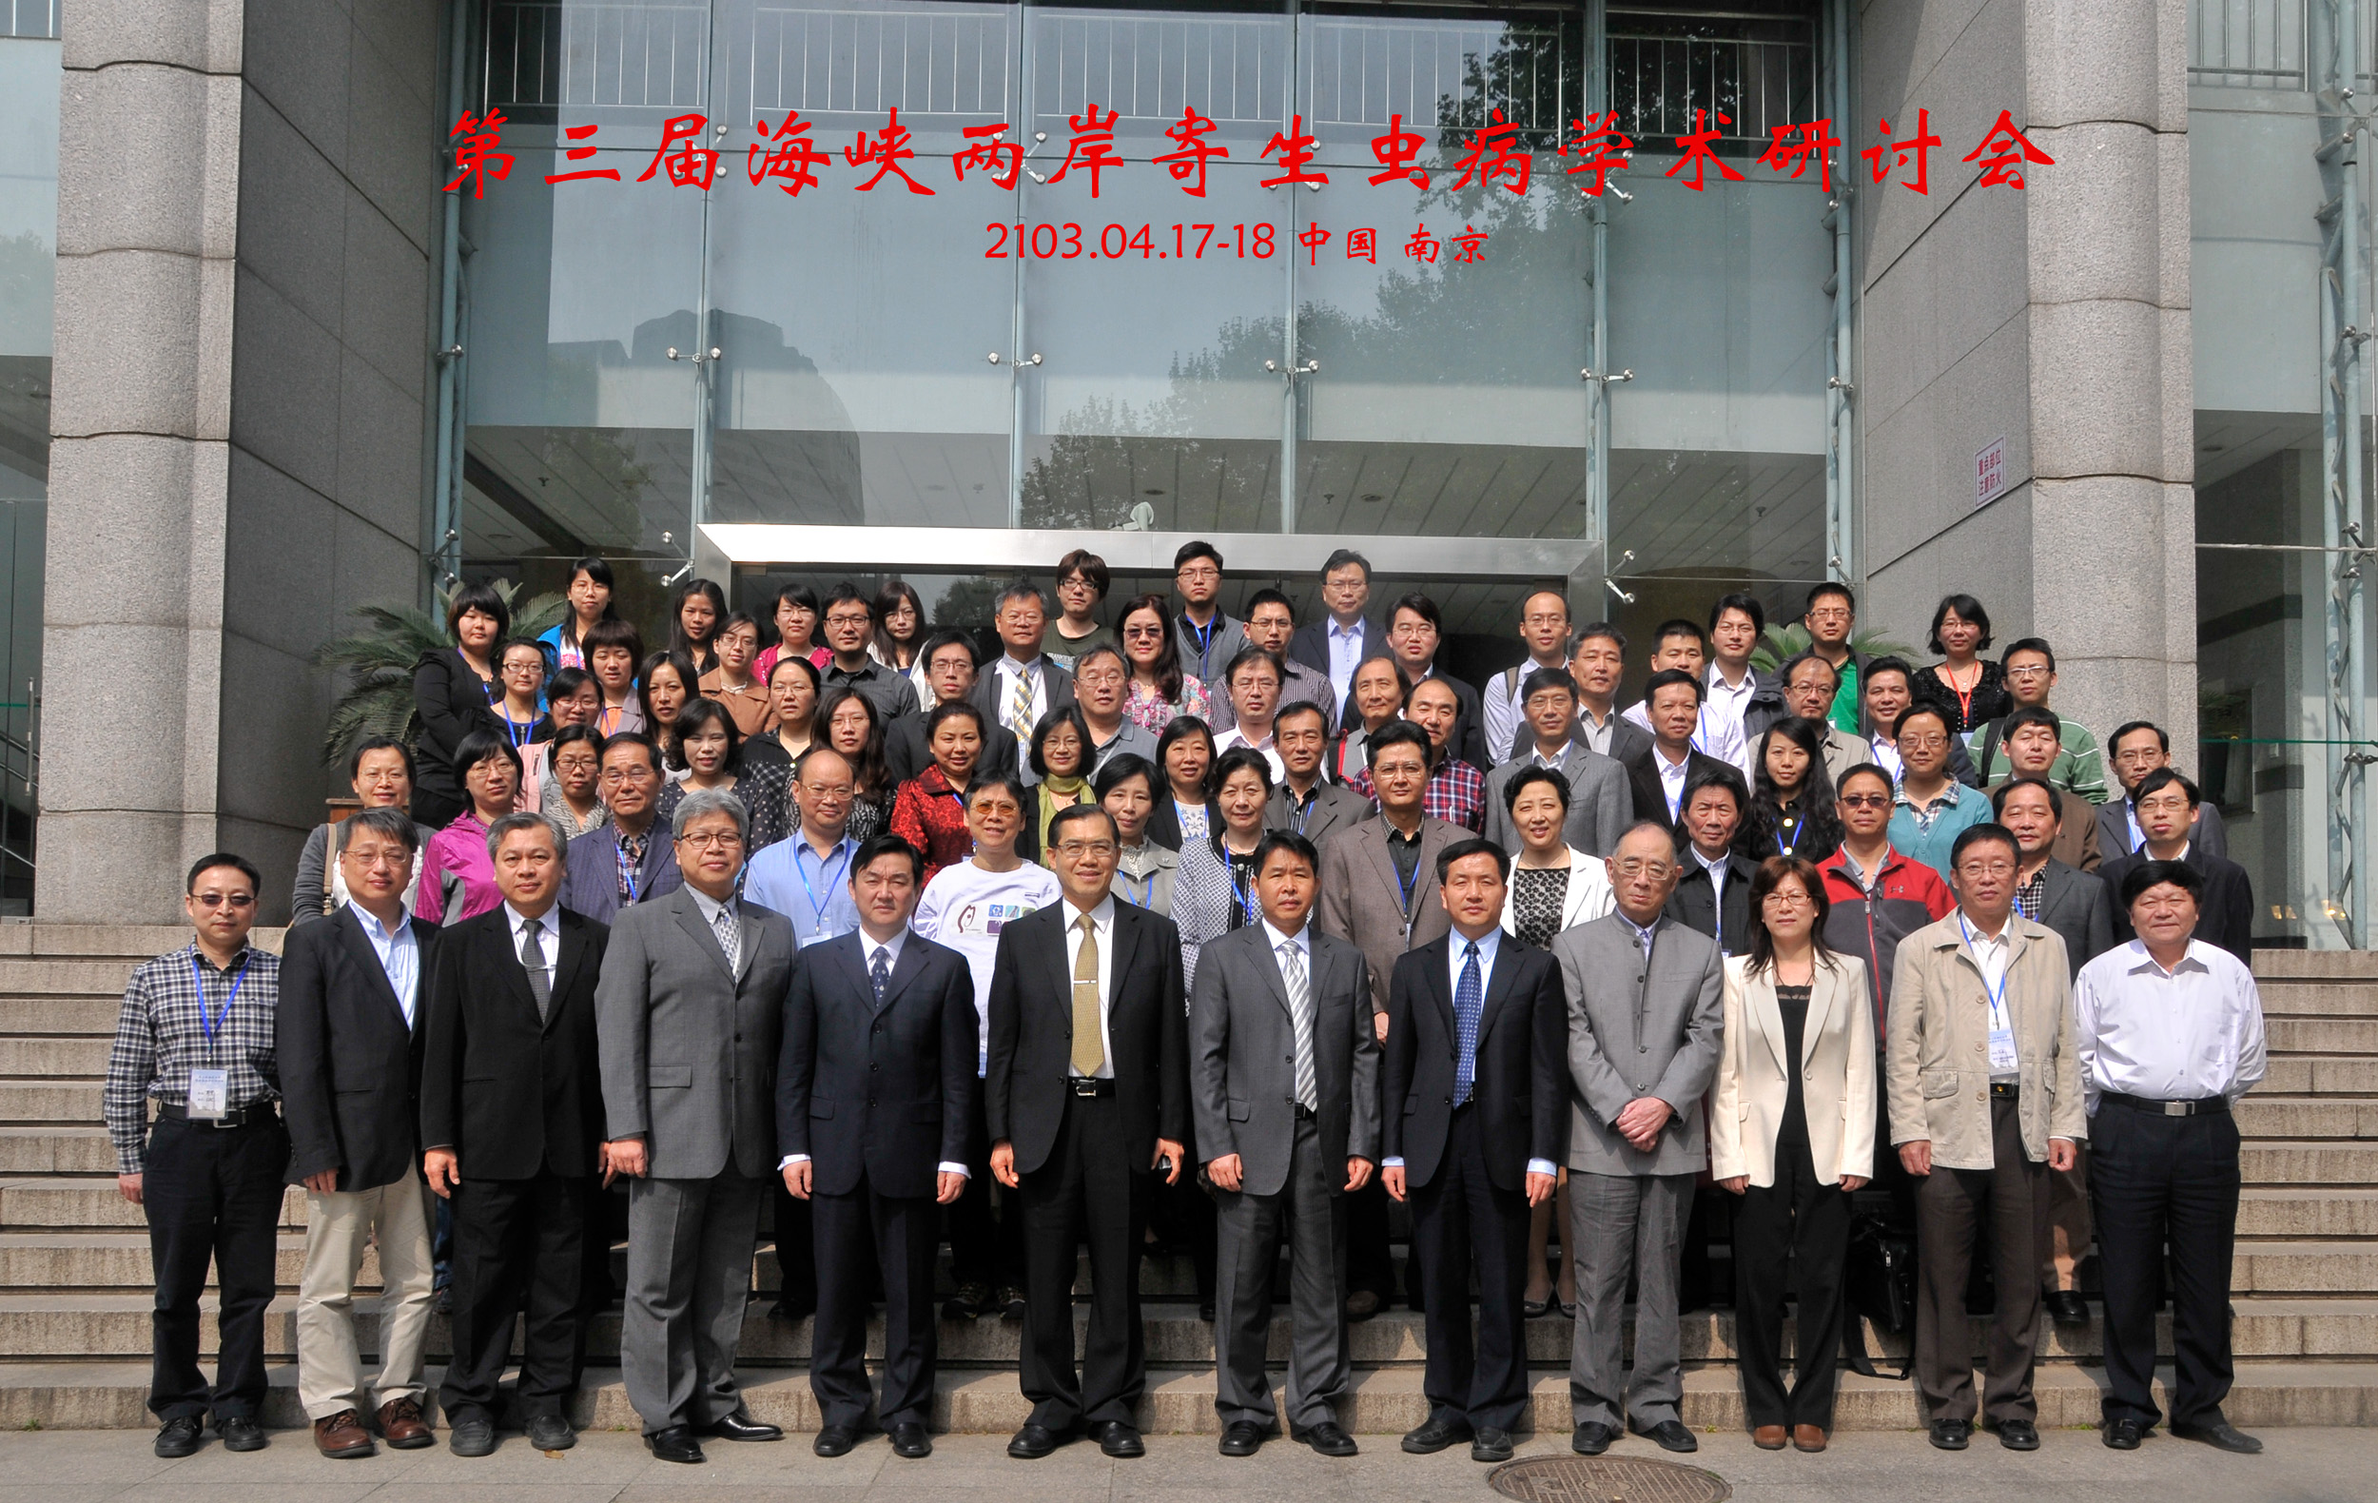照片1、大會合影

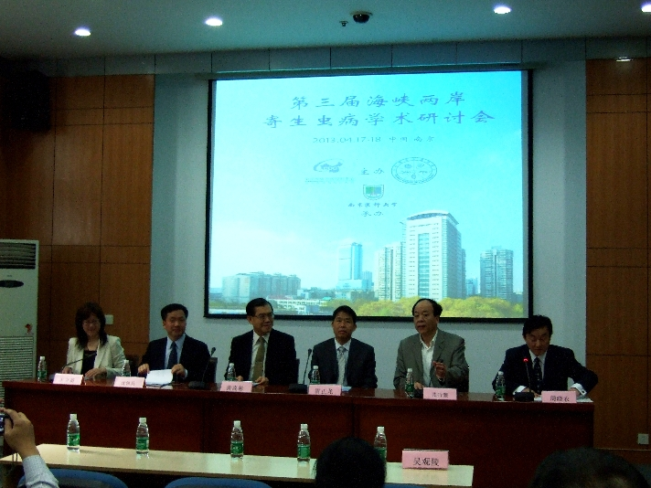
照片2、大會開幕儀式

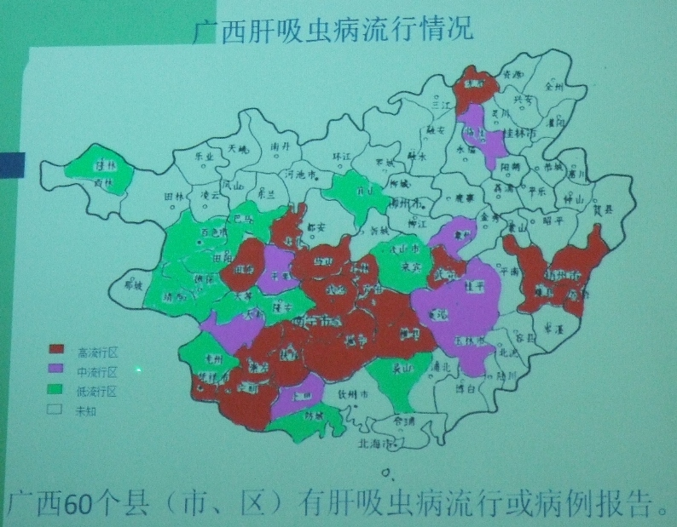
照片3、中國大陸廣西中華肝吸蟲流行分布圖

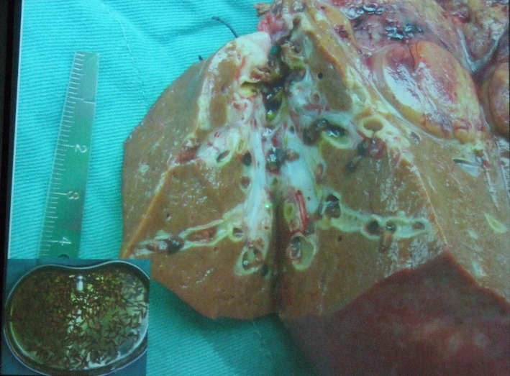
照片4、肝膽管內之中華肝吸蟲
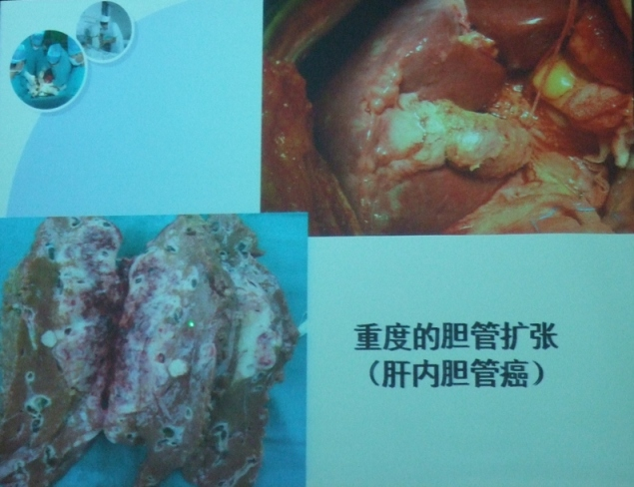
照片5、中華肝吸蟲與肝癌

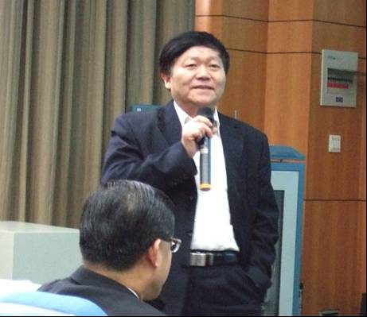
照片6、大陸中山大學中山醫學院余新炳教授報告

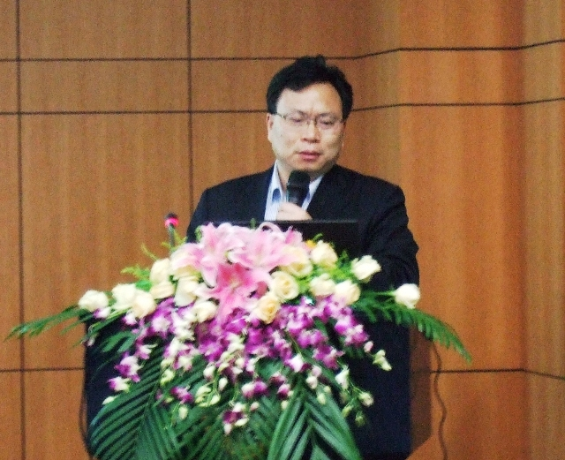
照片7、中國疾病控制中心寄生蟲病研究所曹建平研究員報告

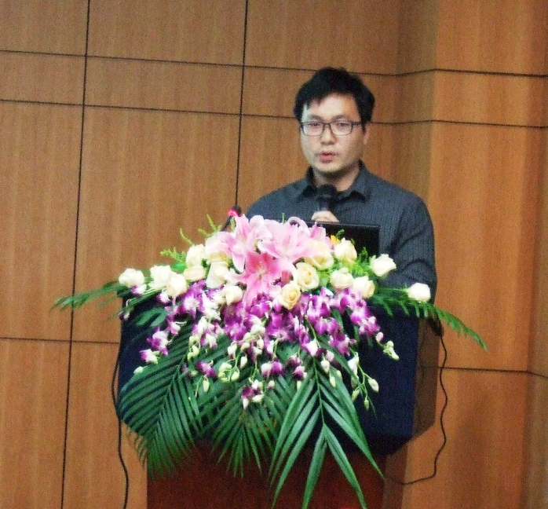
照片8、中國疾病控制中心寄生蟲病研究所呂山副研究員報告

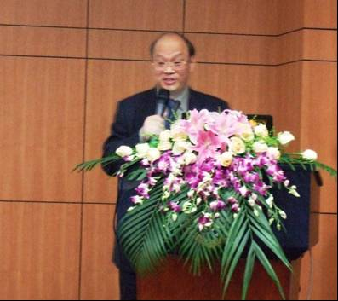
照片9、中國農業科學院蘭州獸醫研究所朱興全教授報告

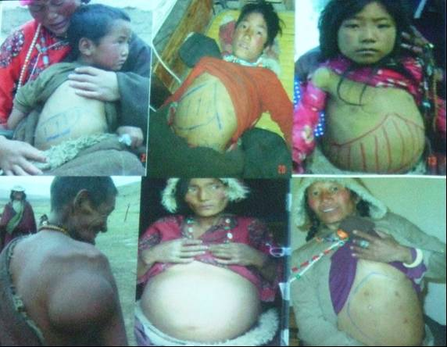
照片10、包蟲感染的病患

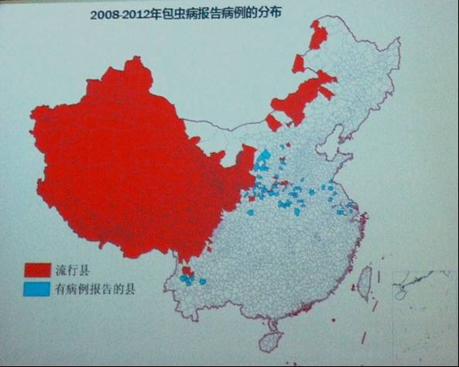
照片11、中國大陸包蟲感染的分布圖

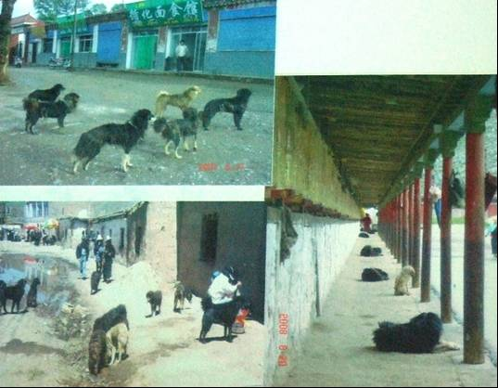
照片12、藏區之流浪犬

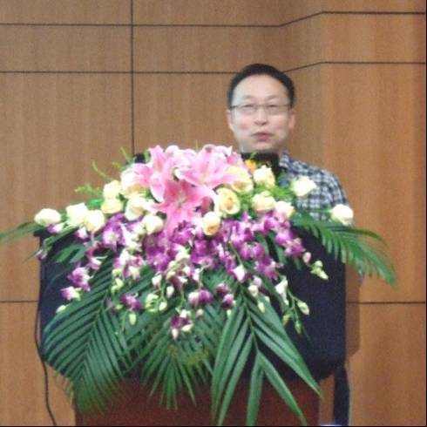
照片13、中國疾病控制中心寄生蟲病研究所肖寧副所長報告

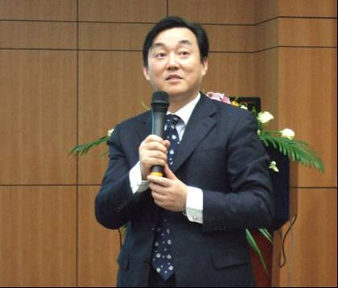
照片14、中國疾病控制中心寄生蟲病研究所周曉農所長報告

